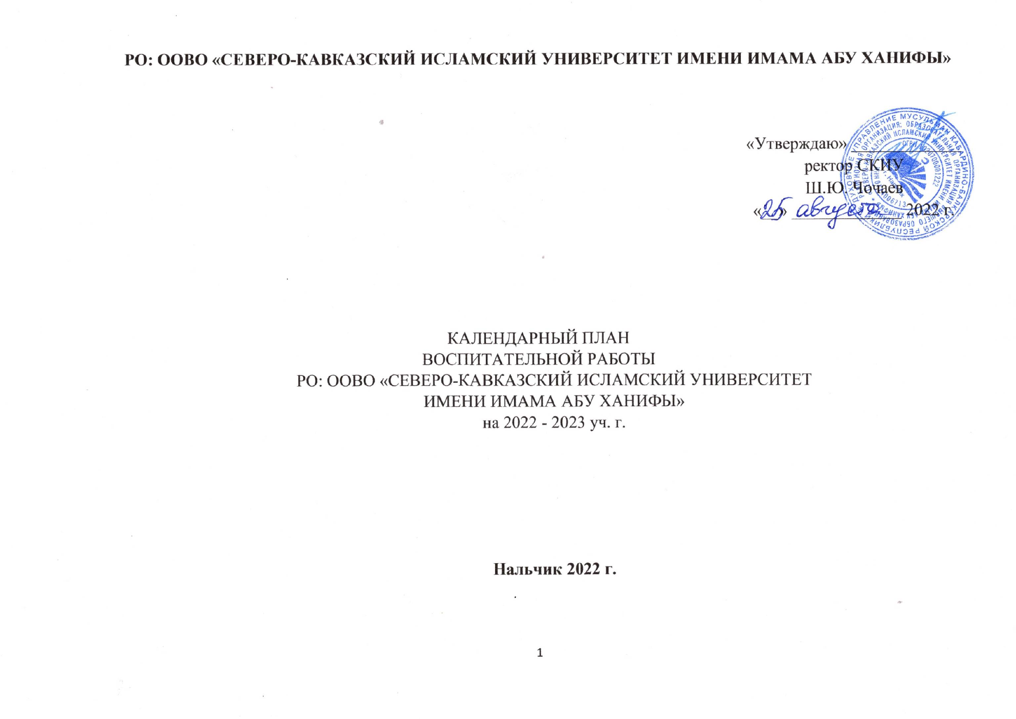

 | Мероприятия | Ответственные |  | Сроки
 | Организационная работа
 | Разработка и совершенствование содержания и конкретных форм воспитательной работы | Проректор по УВР |  | в течение года
 | Обсуждение на заседаниях Ученого Совета, деканата, кафедр и общественных организаций проблем учебно-воспитательной работы с обучающихся | Проректор по УВР |  | в течение года
 | Подготовка и представление отчётов, информации о ходе воспитательного процесса | Проректор по УВР |  | в течение года
 | Организация работы студенческих творческих коллективов, спортивных секций и иных студенческих объединений | Проректор по УВР |  | в течение года
 | Организация участия работников в совещаниях, семинарах и конференциях в области воспитательного процесса | Проректор по УВР |  | в течение года
 | Организация и общее руководство деятельностью кураторов учебных групп | Проректор по УВР |  | в течение года
 | Мониторинг студенческой среды, вовлечение обучающихся в процедуры независимой оценки качества образования | Проректор по УВР |  | в течение года
 | Обмен опытом воспитательной и социальной работы с другими образовательными организациями | Проректор по УВР |  | в течение года
Информационная работа
10. | Информирование обучающихся об организации воспитательной и социальной работы с использованием различных информационных ресурсов | Проректор по УВР |  | в течение года
11. | Разработка системы мониторинга студенческой среды по социально значимым проблемам | Проректор по УВР |  | в течение года
12. | Создание и своевременное размещение информационных материалов, изготовление наглядной агитации по актуальным и памятным событиям | Проректор по УВР |  | в течение года
13. | Систематическое освещение: опыта воспитательной и социальной работы; новостей об участии обучающихся в мероприятиях, деятельности органов студенческого самоуправления на всех доступных информационных ресурсах | Проректор по УВР |  | в течение года
14. | Создание и ведение тематических групп в социальных сетях.  Своевременная подготовка материалов о работе студенческого совета. | Проректор по УВР |  | в течение года
 | Организация деятельности студенческого самоуправления
15. | Организация деятельности Студенческого Совета обучающихся | Проректор по УВР |  | в течение года
16. | Привлечение студенческого актива к участию в работе советов, учебных, социальных и других комиссий |  |  | в течение года
17. | Организация адресной помощи обучающимся из категории инвалидов 1-3 групп, студентам из малообеспеченных семей, семейным студентам, студентам, имеющим детей. Учет студентов из числа социально незащищенных категорий: сирот, инвалидов, беженцев, малоимущих и многодетных семей, семейных студентов. | Проректор по УВР |  | в течение года
18. | Организация материального и нематериального стимулирования активной деятельности студенческого сообщества. Поощрение обучающихся за высокие результаты в научной, учебной, культурной, спортивной и общественной жизни. | Проректор УВР |  | в течение года
19. | Организация работы постоянно действующей комиссии с целью профилактики нарушений правил внутреннего распорядка. | Проректор УВР |  | в течение года
20. | Организация и содействие участию студенческого актива в молодежных форумах различного уровня | Проректор УВР |  | в течение года
 | Работа с первокурсниками и студенческим советом
21. | Анализ текущей успеваемости | Кураторы |  | в течение года
22. | Проведение собраний и кураторских часов в группах с целью обсуждения успеваемости и посещаемости | Кураторы |  | в течение года
23. | Ознакомление обучающихся с правилами поведения в высшем учебном заведении, привлечение их к контролю порядка и активной работе по предупреждению правонарушений | Кураторы |  | в течение года
24. | Проведение собраний кураторов для обсуждения вопросов организации воспитательной работы в учебных группах | Проректор по УВР |  | в течение года
25. | Реализация творческого потенциала обучающихся, выявление талантливой молодежи посредством организации специализированных конкурсов и фестивалей в культурно-массовой сфере | Проректор по УВР |  | в течение года
26. | Проведение мероприятий, посвященных памятным и историческим датам, посещение детских домов, участие в благотворительных акциях, в субботниках по благоустройству территорий вуза, поездках по историческим местам | Кураторы |  | в течение года
27. | Организация мастер-классов, обучающих семинаров, занятий, тренингов для студенческого актива | Проректор по УВР |  | в течение года
28. | Вовлечение первокурсников в проведение научно- практических олимпиад и конференций | Кураторы |  | в течение года
29. | Организация участия первокурсников в мероприятиях университета | Кураторы |  | в течение года
30. | Посещение общежития кураторами академических групп | Кураторы |  | в течение года
31. | Контроль посещаемости занятий студентов академической группы | Кураторы |  | в течение года
32. | Осуществление контроля условий проживания в общежитиях | Проректор по УВР, Кураторы |  | в течение года
33. | Проведение старостатов | Проректор по УВР |  | в течение года  2 раза в месяц
НАПРАВЛЕНИЯ ВОСПИТАТЕЛЬНОЙ РАБОТЫ
Духовно-нравственное воспитание
 | Организация и проведение тематических вечеров, вечера-встречи с творческими людьми |  | Кураторы | в течение года
 | Организация и проведение акции «Помоги ближнему» |  | Проректор по УВР | в течение года
 | Проведение благотворительных ярмарок |  | Проректор по УВР | в течение года
 | Посещение домов престарелых |  | Проректор по УВР | в течение года
 | Организация и проведение собрания студентов на тему «Богобоязненность» |  | Проректор по УВР | в течение года
 | Организация и проведение благотворительной акции «Коран в каждый дом» |  | Проректор по УВР | 2 раза в год в течении месяца (декабрь, апрель)
Профессианальное воспитание
 | Участие в месячнике «Экстремизму - Нет! » |  | Проректор по УВР, кураторы | сентябрь
 | Привлечение студентов к организации и проведению религиозных мероприятий |  | Кураторы, Проректор по УВР | в течение года
 | Проведение конкурса чтецов Корана |  | Проректор по УВР | февраль
 | Проведение Таравих-намазов в мечети |  | Кураторы | апрель
Культурно-творческое направление
Эстетическое воспитание
 | Организация и проведение торжественного мероприятия «Посвящение в студенты» |  | Кураторы | в течение года
 | Проведение «Маулида Ан-Наби» в вузе |  | Проректор по УВР | октябрь
 | Проведение лекций, уроков, семинаров различной тематики |  | Проректор по УВР | в течение года
 | Организация и проведение студенческого фестиваля мусульманской культуры любительского кино |  | Кураторы | октябрь-ноябрь
 | Посещение студентами музеев, выставок, театра. |  | Кураторы | в течение года
 | Проведение экскурсий |  | Кураторы | в течение года
 | Интеллектуальная игра Брейн-ринг «Знатоки исламских ценностей» |  | Проректор по УВР | март
 | Проведение торжественной церемонии вручения дипломов выпускникам 2022 года |  |  | июль
Волонтерство
 | Участие в организации проведения форума преподавателей мусульманских образовательных организаций |  | Проректор по УВР | октябрь
 | Участие в организации проведения Ифтара |  | Проректор по УВР | март-апрель
Гражанское и патриотическое воспитание
 | Участие в организации проведения конкурса рисунков детей, посвящённому Дню Победы |  | Кураторы | апрель
 | Поздравление ветеранов Великой Отечественной войны, тружеников тыла |  | Кураторы | май
 | Участие в акции «Георгиевская ленточка» |  | Кураторы | май
 | Участие в акции «Бессмертный полк» |  | Кураторы | май
Физическое воспитание и формирование Зож
 | Организация и проведение спартакиады среди направлений СКИУ (футбол баскетбол, волейбол, настольный теннис) |  | Проректор по УВР | в течение года
 | Организация и проведение соревнования по кросс-фиту |  | Проректор по УВР | 2 раза в течение года
 | Организация и проведение товарищеского матча между преподавателя студентами |  | Проректор по УВР | май

